Коммерческое предложение

Официальный российский представитель китайского концерна XCMG Компания «Юнион Трак» предлагает Вам рассмотреть коммерческое предложение по приобретению строительной техники.

Фронтальный погрузчик ZL30FV
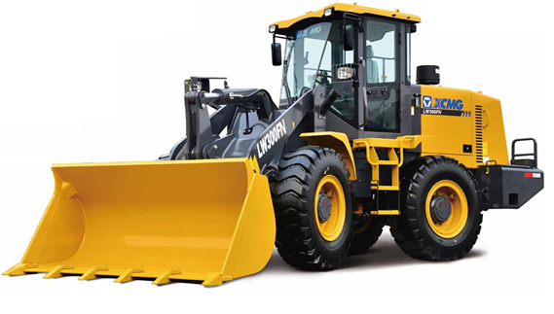

Технические характеристики

Наименование |  |  | Параметры | Примечания
Номинальная рабочая нагрузка |  | （kg） | 3000
Стандартная емкость ковша |  | （m3） | 1.8
Эксплуатационная масса |  | （kg） | 10600±200
Максимальная расчетная скорость BS428 | Вперед I передача | （km/h） | 8
Максимальная расчетная скорость BS428 | Вперед II передача | （km/h） | 13
Максимальная расчетная скорость BS428 | Вперед III передача | （km/h） | 24
Максимальная расчетная скорость BS428 | Вперед IV передача | （km/h） | 40
Максимальная расчетная скорость BS428 | Назад I передача | （km/h） | 11
Максимальная расчетная скорость BS428 | Назад II передача | （km/h） | 30
Макс. тяговое усилие |  | （kN） | 95
Мак. способность подъемопреодолевания |  | （°） | 30
Максимальные значения разгрузки | Угол разгрузки | （°） | 45
Максимальные значения разгрузки | Высота разгрузки | （mm） | ≥2930 | По краю ковша
Максимальные значения разгрузки | Расстояние разгрузки | （mm） | ≥1010 | По краю ковша
Мак. усилие взрытия |  | （kN） | 130
Максимальная глубина копания |  | （mm） | 30 | Ковш на земле
Время подъёма ковша |  | （s） | ≤5.5
Общее время цикла |  | （s） | ≤10
Минимальный радиус поворота | По краю ковша | （mm） | 5990
Минимальный радиус поворота | По центру шины | （mm） | 5165
Угол поворота кузова |  | （°） | 35±1°
Шины |  |  | 17.5-25
Давление шин | Передний мост | （MPa） | 0.39±0.01
Давление шин | Задний мост | （MPa） | 0.33±0.01

Габаритные размеры
Наименование | Параметры (mm) | Примечания
Габаритная длина | 7050 | Ковш кладется плашмя на землю.
Ширина машины | 2295 | По краю колеса
Ширина ковша | 2482
Общая высота | 3118 | Крыши кабины
Межосевое расстояние | 2600
Колесная база | 1850
Минимальный дорожный просвет | 400

Заправочные ёмкости
Тип | Полная ёмкость | Примечания
Топливо | 170L | Топливный бак
Гидравлика | 170L | Рабочий гидравлический бак
Моторное масло | 20L | Картер двигателя
Трансмиссионное масло двойного сцепления | 38L | Трансмиссия
Мост | 2×25L/2х30L | Главная передача и редуктор ведущего моста
Тормозная жидкость | 3kg | Тормозная система
Антифриз | 32L | Система охлаждения
Смазка | 2,5kg | Система смазки

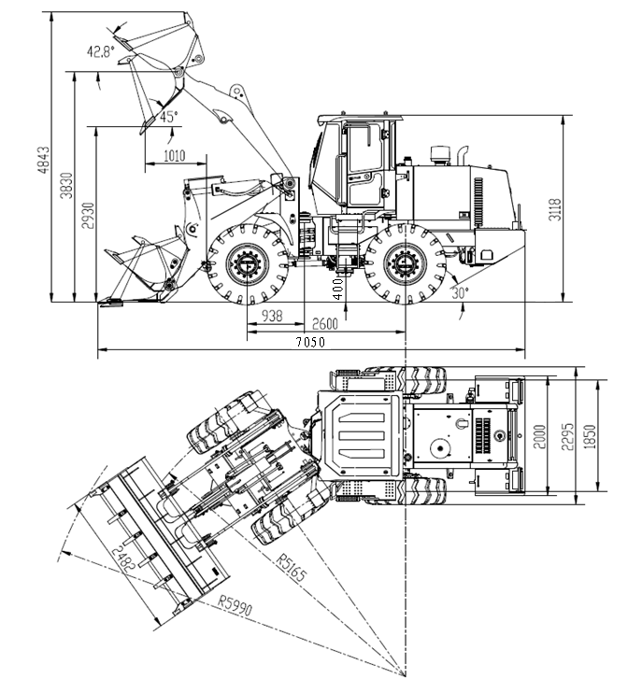

Кабина
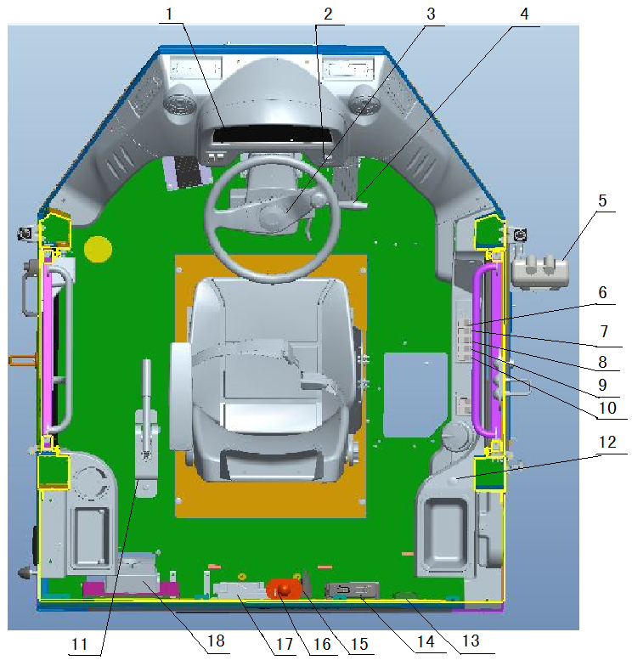
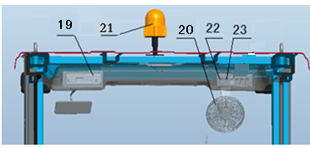

Внутренняя планировка кабины
1. Комбинация приборов | 2.Клавишный переключатель | 3.Кнопка звукового сигнала | 4. Комбинированный выключатель Ryoma (Фара, ближний / дальний свет и поворотный фонарь)
5. Разбрызгиватель | 6. Аварийный выключатель | 7. Передний рабочий переключатель света |  | 8. Задний рабочий переключатель света
9. Задний переключатель света капота задний | 10. Переключатель переднего стеклоочистителя | 11. Переключатель ручного тормоза |  | 12. Прикуриватель
13.GPS | 14. Контроллер | 15. Реле стартера/реле выключения двигателя |  | 16. Выключатель питания
17 Блок управления трансмиссией | 18. Электронный блок централизованного управления | 19. Радио |  | 20. Вентилятор
21. Роторная сигнальная лампа | 21. Поворотный выключатель контрольной лампы | 22. Переключатель заднего стеклоочистителя

Примечание: позиции 13, 19, 21, 22 - опции, позиция 14 опционная как необходимая, и позиция 17 установлена в электрическом шкафу.

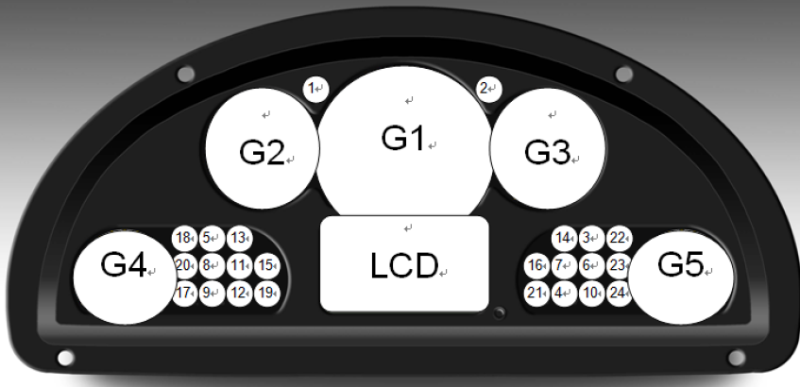

Комбинация приборов
 | Управление переключения передач  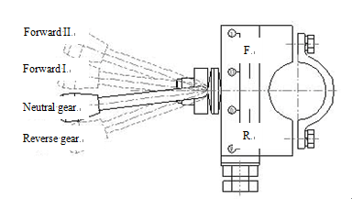 |  |  |  | 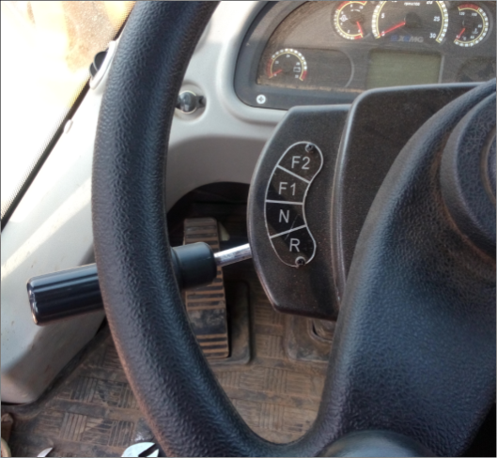  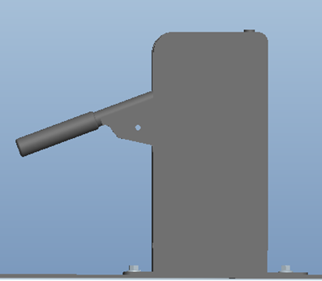
  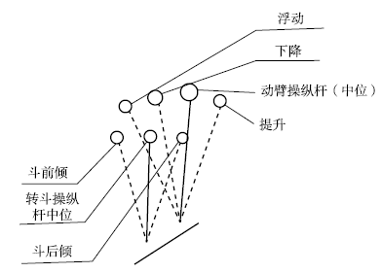  Механический режим управления | 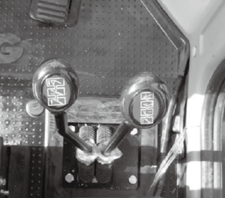  Figure 2- 10 Picture of real products
  Механический стояночный тормоз  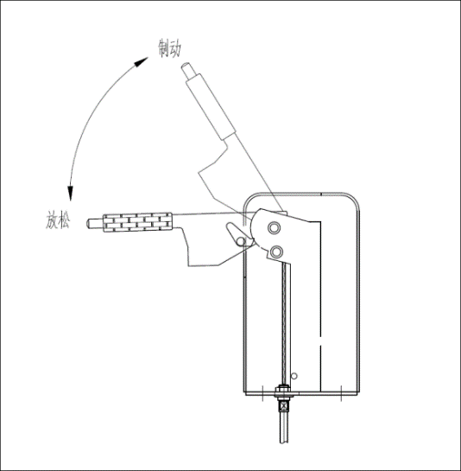  Brake  Loosen  Рис. Схема стояночного тормоза | Figure 2-12 Picture of real products
  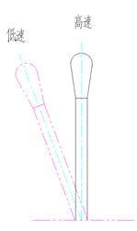  Управление скоростью высокая/низкая  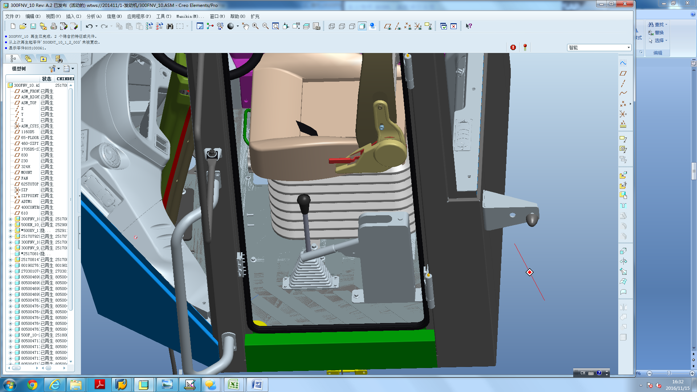 | Figure 2-14 Picture of real products
Категории |  | Названия и обозначения | Кол-во топлива | Заправочные ёмкости |  | Примечания
Топливо |  | 0# светлое дизельное | 170 L | Топливный бак |  | Лето
 |  | -10# светлое дизельное | 170 L |  |  | Зима
 |  | -35# светлое дизельное | 170 L |  |  | Зима
Моторное масло |  | CH-4 15W/40 дизельное моторное масло | 20 L | Картер двигателя |  | Лето
 |  | CH-4 5W/40 дизельное моторное масло | 20 L |  |  | Зима
Трансмиссионное масло |  | 8# гидравлическое масло привода | 32L | 2BS315A |  | Лето, зима и холодные области |  | Включая масло для передачи, радиатора масла, и трубопровода
 |  | 8D гидравлическое масло привода | 32L |  |  | Зоны с низкой температуры |  | Включая масло для передачи, радиатора масла, и трубопровода
 |  | 8# гидравлическое масло привода | 38L | BS428 |  | Лето, зима и холодные области |  | Включая масло для передачи, радиатора масла, и трубопровода
 |  | 8D гидравлическое масло привода | 38L |  |  | Зоны с низкой температуры |  | Включая масло для передачи, радиатора масла, и трубопровода
Гидравлическое масло |  | L-HML46 гидравлическое масло | 170L | Гидравлический масляный бак |  | Фиксированный объем
Редукторное масло |  | GL-5 85W/90 | 2×16 L | Главный привод ведущего моста и колесного редуктора |  | Лето и зима (ось XCMG сухая）
 |  | GL-5 75W/90 | 2×16 L |  |  | Масло используемое для холодного климата (ось XCMG сухая）
 |  | GL-5 85W/90 | 2×30 L |  |  | Лето и зима (ось XCMG/ сухая u влажная)
 |  | GL-5 75W/90 | 2×30 L |  |  | Лето и зима (ось XCMG/ сухая u влажная)
Консистентная смазка |  | 2# литиевая-основанное давление смазки | 2.5kg | Штифтовые валы рабочих устройств, штифтовые валы на передних и задних рамах, штифтовые универсальные штифты и шлицы всех трансмиссионных валов, вентиляторные и насосные соединения двигателя и др.
Тормозная жидкость |  | DOT4/HZY4 | 3kg | Тормозная система |  |  | Ведущий мост сухого типа
 |  | Mobil 10W engineering hydraulic oil  API CD SFSAE 10W | 3kg | Тормозная система |  |  | Мокрая ось (гидравлический тормоз с пневматическим управлением)
Антифриз |  | - No. 45 antifreeze | Около 32L | Система охлаждения

SN. | Наименование детали |  | Tип | No.
SN. | Китайское наименование | Английское наименование | Tип | No.
1 | Гидравлическое масло Xugong | ГИДРАВЛИЧЕСКОЕ МАСЛО | L-HML46 | 822537935
2 | Гидравлическое масло для трансмиссии XCMG | ГИДРАВЛИЧЕСКОЕ ТРАНСМИССИОННОЕ МАСЛО XCMG | 6# | 839901336
2 | Гидравлическое масло для трансмиссии XCMG | ГИДРАВЛИЧЕСКОЕ ТРАНСМИССИОННОЕ МАСЛО XCMG | 8# | 822502306
2 | Гидравлическое масло для трансмиссии XCMG | ГИДРАВЛИЧЕСКОЕ ТРАНСМИССИОННОЕ МАСЛО XCMG | 8D | 822537936
2 | Гидравлическое масло для трансмиссии XCMG | ГИДРАВЛИЧЕСКОЕ ТРАНСМИССИОННОЕ МАСЛО XCMG | CH-4 15W/40 | 822502297
3 | Редукторное масло Xugong | Редукторное масло XCMG | GL-5 85W/90 | 822501215
3 | Редукторное масло Xugong | Редукторное масло XCMG | GL-5 75W/90 | 822501189
4 | Моторное масло Xugong | ДИЗЕЛЬНОЕ МАСЛО XCMG | CH-4 15W/40 | 822502297
5 | Моторное масло Xugong | ДИЗЕЛЬНОЕ МАСЛО XCMG | CH-4 5W/40 | 822502587
6 | Консистентная смазка XCMG | ЛИТИЕВАЯ СМАЗКА XCMG | 2# | 822500105
7 | Тормозная жидкость Xugong | ТОРМОЗНОЯ ЖИДКОСТЬ XCMG | DOT4/HZY4 | 822538032
8 | Антифриз | ANTIFREEZE | -45# | 839903738

Карта смазки

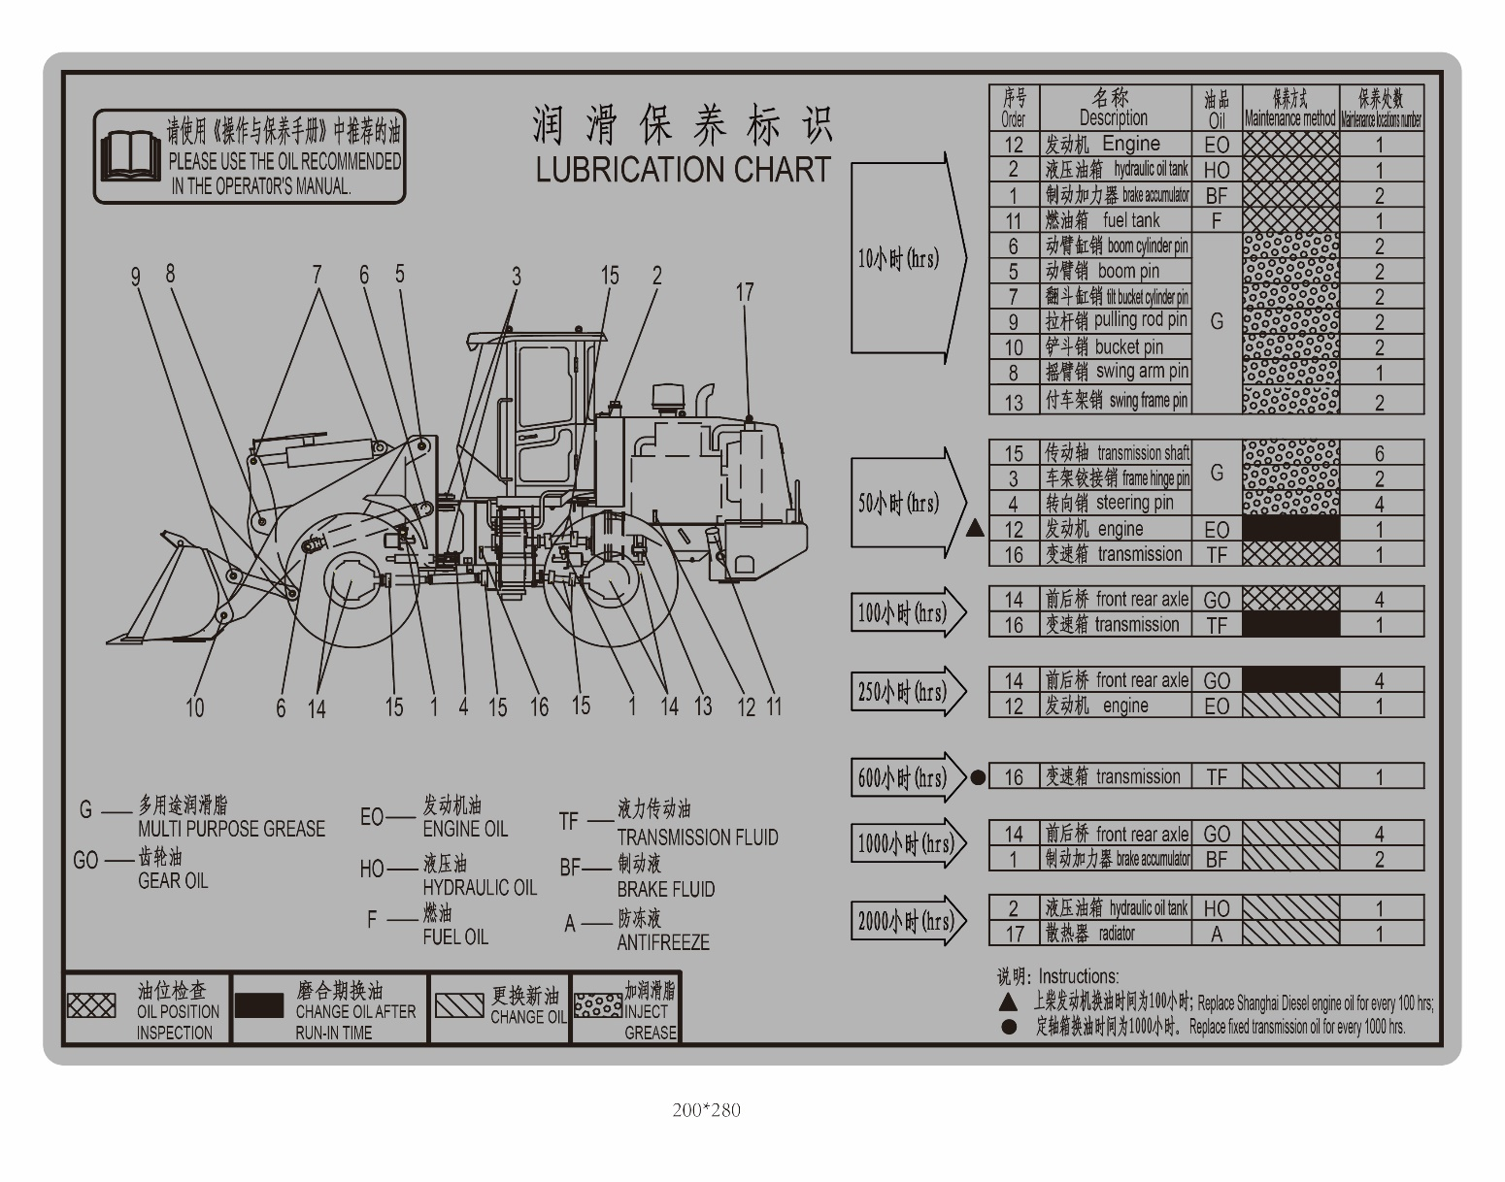

Основные технические параметры стрелы
Спецификация опционных систем двухконтурной системы и стандартной стрелы
No. | Пункт (стандартная стрела) |  | Пaраметры ковша
No. |  |  | 2.1 | 2.5 | 1.8 экспортная модель | Вилы
1 | Расстояние разгрузки (mm) |  | 1080 | 1050 | 1010 | 1610
2 | Высота разгрузки (mm) |  | 2850 | 2770 | 2930 | 3000
3 | Угол разгрузки º |  | 45 | 45 | 45 | 20
4 | Положение ковша (º) | На земле | 43 | 43 | 43 | 23
4 | Положение ковша (º) | Tранспортное | 46 | 46 | 46 | 26
5 | Опрокидывающее усилие kg |  | ≥5840 | ≥5700 | ≥5890 | ≥6040
6 | Усилие отрыва kN |  | 121 | 109 | 135 | —
7 | Время опций (s) | Время подъёма | 5.5 | 5.5 | 5.5 | —
7 | Время опций (s) | Время опускания | 3.6 | 3.6 | 3.6 | —
7 | Время опций (s) | Время выгрузки | 0.9 | 0.9 | 0.9 | —
8 | Ширина ковша (mm) |  | 2470 | 2670 | 2550 | 2015
9 | Номинальная нагрузка (kg) |  | 2920 | 2850 | 2940 | 4830
10 | Вес машины брутто (kg) |  | 10757 | 10893 | 10704 | 10496
11 | Общая длина (mm) |  | 7050 | 7150 | 7130 | 7307

Фронтальный погрузчик XCMG ZL30FV

- Новый, 2021 года выпуска. Страна производитель: КНР.
- Цена 3 800 000 руб. включая НДС-20% на стоянке в г. Тюмень.
- Условия поставки: в наличии.
- Утилизационный сбор уплачен. Возможен лизинг.
- Гарантия 12 месяцев либо 1500 мото-часов.

Коммерческое предложение действительно пять рабочих дней.

Ермаков Евгений
ООО «Юнион Трак»
+7(912)093-33-23

